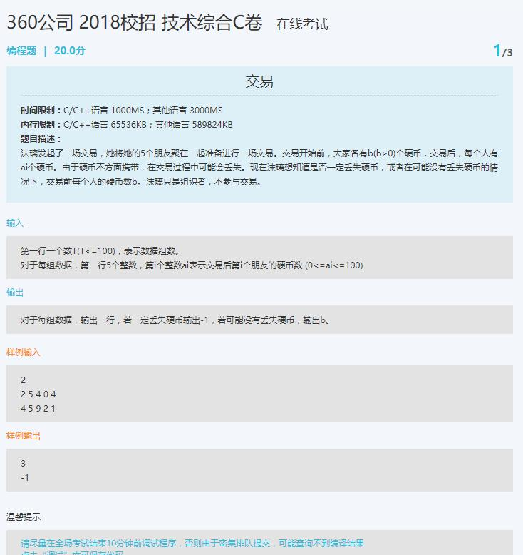

import java.util.Scanner;  
public class text {//4 7找数  
    public static void main(String[] args) {  
  
        Scanner scanner = new Scanner(C:\Users\郑学炜\AppData\Local\Temp\%W@GJ$ACOF(TYDYECOKVDYB.pngSystem.in);  
  
        int count = -1;  
        while(scanner.hasNext()){  
            int Z = 5;//输入的组个数  
            int S = scanner.nextInt();//第一行输入的组数  
            for(int j = 0;j<S;j++) {  
                int[] aa = new int[Z];  
                int sum = 0;  
                for (int i = 0; i < Z; i++) {  
                    aa[i] = scanner.nextInt();  
                    sum=sum+aa[i];  
                }  
                int ave = sum%5;  
                if (ave == 0) {  
                    System.out.println(sum / 5);  
                } else {  
                    System.out.println(-1);  
                }  
            }                      
        }  
    }  
  
}